Описание/ конспект разработки :
Тема урока: «Музыка двух великих композиторов»
Развитие и закрепление одной из тем четверти «Чтоб музыкантом быть, так надобно уменье...»». Изучение и сравнение музыки немецких композиторов – И.С.Баха и Л.В.Бетховена, знакомство с новыми инструментами, типами музыки; определение типов музыки этих композиторов. Разучивание песни «Наша школьная страна» Ю. Чичкова.
Задачи:
- развивать восприятие, память, внимание учащихся, а также исполнительские, творческие навыки;
- пробуждать художественно-образное мышление, любовь к музыке;
- активизировать самостоятельную познавательную деятельность.
Оборудование: компьютер, проектор, экран, аккордеон.
Ход урока:
Слайд №1
У. - Здравствуйте, ребята! Мы продолжаем изучение темы: «Чтоб музыкантом быть, так надобно уменье...».И сегодня обратимся к творчеству двух великих немецких композиторов.
- Как вы думаете о каких композиторах пойдет речь у нас на уроке?
(ответы учащихся)
У. – Чтобы мы могли понимать значения и отличия этих слов обратимся к творчеству двух великих немецких композиторов.
Слайд №2
Вспомним некоторые события из жизни этих композиторов.
Кто кратко расскажет о жизни И.С.Баха.
Слайд №3
Беседа о композиторе.
Родился Себастьян в небольшом немецком городке Эйзенахе в 1685 году. Первые уроки игры на скрипке он получил от отца, городского музыканта. Мальчик имел прекрасный голос и пел в хоре городской школы.
Отец умер, когда Баху было 9 лет. И дальнейшим его воспитанием занимался брат. У брата имелся сборник нот «модной музыки» знаменитых тогда композиторов, но брат запирал ноты в шкаф, чтобы Иоганн не смог его достать.
Однако по ночам юный Бах все же умудрялся вытаскивать из шкафа сборник и тайком переписывал ноты. Свечи у него не было, и мальчик трудился при свете луны. Когда же работа была закончена, брат застал его, отобрал и нотный оригинал, и почти переписанную копию. В отчаянии Бах воскликнул:
- Тогда я сам напишу такую музыку! Нет, я напишу еще лучше.
В 15 лет он начал самостоятельную жизнь. Иоганн был церковным органистом, играл на органе и клавесине. Сочинял много произведений для органа и клавесина. К старости он стал терять зрения, сказались переписки при свете луны. Ему сделали операцию, но это не помогло, и слепота поразила его окончательно. Умер в бедности и о нем совершенно забыли.
Слайд №4
Сегодня мы познакомимся с 2 новыми музыкальными инструментами, на которых играл И.С.Бах и послушаем их звучание.
1 инструмент - Орган - это самый большой музыкальный инструмент и относится к клавишно-духовым. Звук в трубах рождается оттого, что в них поступает струя воздуха.
Слайд №5
- При прослушивании прелюдии попробуйте определить, есть ли в музыке главный голос, который можно пропеть или все голоса переплетены.
Слушание: Прелюдия (ми минор) И.С.Баха.
Отвечаем на вопрос: есть ли в музыке главный голос, который можно пропеть или все голоса переплетены?
- Правильно. В этом произведении каждый голос, а их 4, ведет свою мелодию самостоятельно и свободно, но в то же время так, что образуется единство с другими голосами. Такие сочинения называются полифоническими, а многоголосие – полифонией.
Слайд №6
Запишите определение в тетради:
Тип музыки, в котором нет деления на главный голос и аккомпанемент, называется полифоническим типом или полифонией.
Почти все произведения И.С.Баха являются полифониями.
Слайд №7
2 новый для нас инструмент – клавесин. Клавесин – это клавишный струнный инструмент, создан около 1400 года. Послушаем его звучание.
Слайд №8
А теперь обратимся к другому немецкому композитору – Людвиг Ван Бетховен (1770 – 1827). Вспомним кратко о жизни великого композитора.
- Родился в Германии, в г. Бонне. Детство его было трудным. Отец был придворным певцом и имел слабость к алкоголю. Иногда пьяный он будил маленького Людвига среди ночи и заставлял играть на клавесине до самого утра. В 11 лет он пошел работать, замещал органиста в церкви . А в 14 лет – получил место органиста при княжеском дворе и стал концертместером. В 26 лет у него начался ухудшаться слух, но Бетховен продолжал работать. И в последствии Людвиг Ван оглох, но к удивлению, тогда появились самые красивые его произведения.
Слайд №9
Мы послушаем произведение великого композитора - «Менуэт», исполняется он на клавесине.
При слушании Менуэта определите: есть ли в музыке самостоятельный голос, который можно исполнить голосом или все голоса взаимосвязаны.
Слушание: «Менуэт»(соль мажор)Л.В.Бетховен.
У.- Как звучали голоса одинаково или один из голосов звучал ярче, и его можно пропеть?
Ответы учащихся. (Один голос звучал громко, а другие составляли фон. Его можно пропеть)
Слайд №10
У. – Музыка, в которой мы ясно слышим главную мелодию в одном голосе, а аккомпанемент в других голосах, называется музыкой гомофонного типа или гомофонией.
Запишите определение в тетради.
Если у Баха преобладала гомофония, то у Бетховена почти все произведения гомофонного типа.
Слайд №11
Давайте закрепим новый материал и ответим на вопросы:
- С музыкой каких композиторов мы встретились на уроке?
- Какие новые инструменты мы услышали?
- С какими типами в музыке мы познакомились?
- Зачем в музыке нужен аккомпанемент?
- Есть ли в полифонии аккомпанемент?
- У какого композитора в музыке преобладает полифония?
- У какого композитора в музыке преобладает гомофония?

Слайд №12
У. – Молодцы. Посмотрите на доску, перед вами головоломки, в которых зашифрованы высказывания композиторов Л.В.Бетховена и И.С.Баха.
Прочитайте эти высказывания.

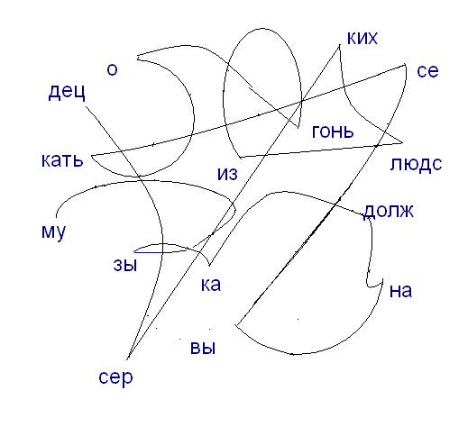

Слайд №13
«Музыка должна высекать огонь из людских сердец…»
Л.В.Бетховен

Слайд №14

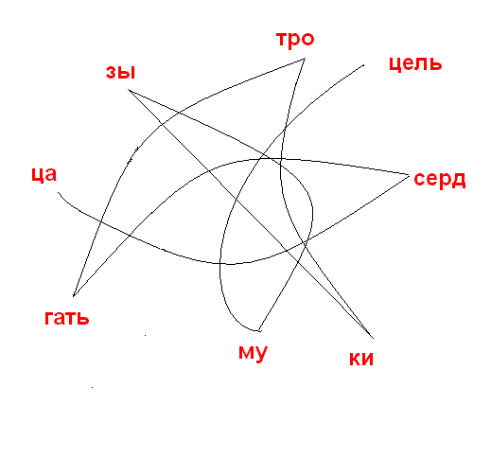

Слайд №15
«Цель музыки – трогать сердца»
И.С.Бах
У. - Вы согласны с этими высказываниями?(да)
Мы не раз убеждались в том, что музыка может влиять на человека, трогать наши сердца и влиять на настроение.
Слайд №16
Послушайте песню Ю.Чичкова «Наша школьная страна» .
-Поговорим о характере и содержании песни.
(Ответы учащихся).

Наш урок подошел к концу, за работу на уроке получают оценки: … До новых встреч!
Слайд №15
  - «Музыка»1-4 классов, авт.Е.Д. Критская, Г.П.Сергеева, Т.С.Шмагина, М.:«Просвещение», 2011г.
  - Уроки музыки с применением информационных технологий 1-8 классы. Методическое пособие с электронным приложением/Л.В.Золина. - М: Издательство «Глобус», 2009.
  - Общешкольные мероприятия/ М. Малахова.- «Волгоград»: Учитель, 2009.
  - В сотружестве искусств. Праздникова Г.З.- Тамбов, 2012.
  - Музыка в школе, 1 - 8 класс: мультимедийное пособие для учителей.
  - http://nsport
  - www.labirint.ru
  - http://www.prosv.ru

